(St-FI)
Willkommen auf den Seiten meiner „kleinen Deutsch Hilfe“
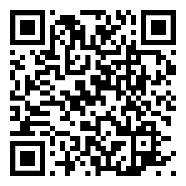  https://kleine-deutsch-hilfe.at/Start-FI.htm | Hilfe für Anfänger – einfacher Grundwortschatz  zum Lesen, Üben, Anhören und Nachsprechen
Apua aloittelijoille – helppo perussanasto
lukemista, harjoittelua, kuuntelemista ja toistamista varten – Harjoitussivut ovat tällä hetkellä saatavilla saksaksi ja englanniksi.
 | diesen Text anhören – kuuntele tämä teksti

Anhören, Nachsprechen  Kuuntele, toista | 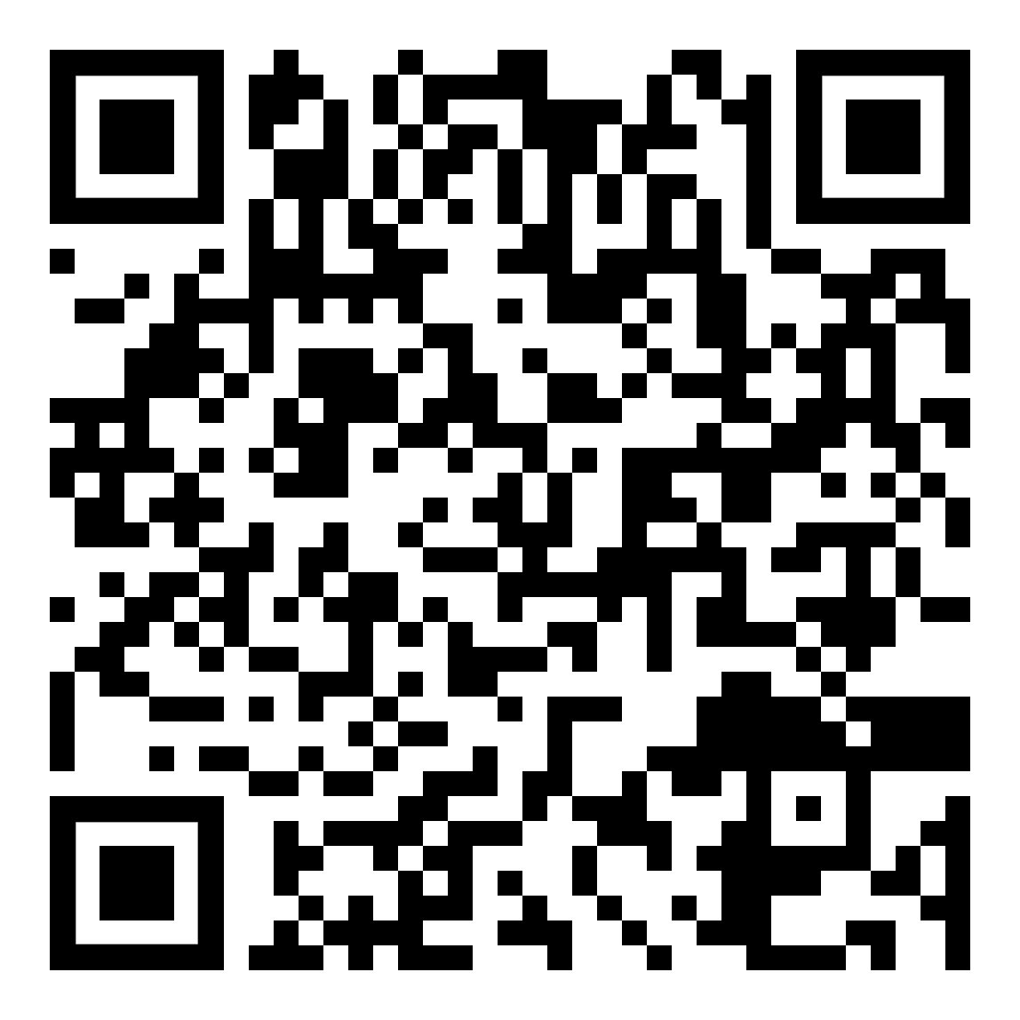 | 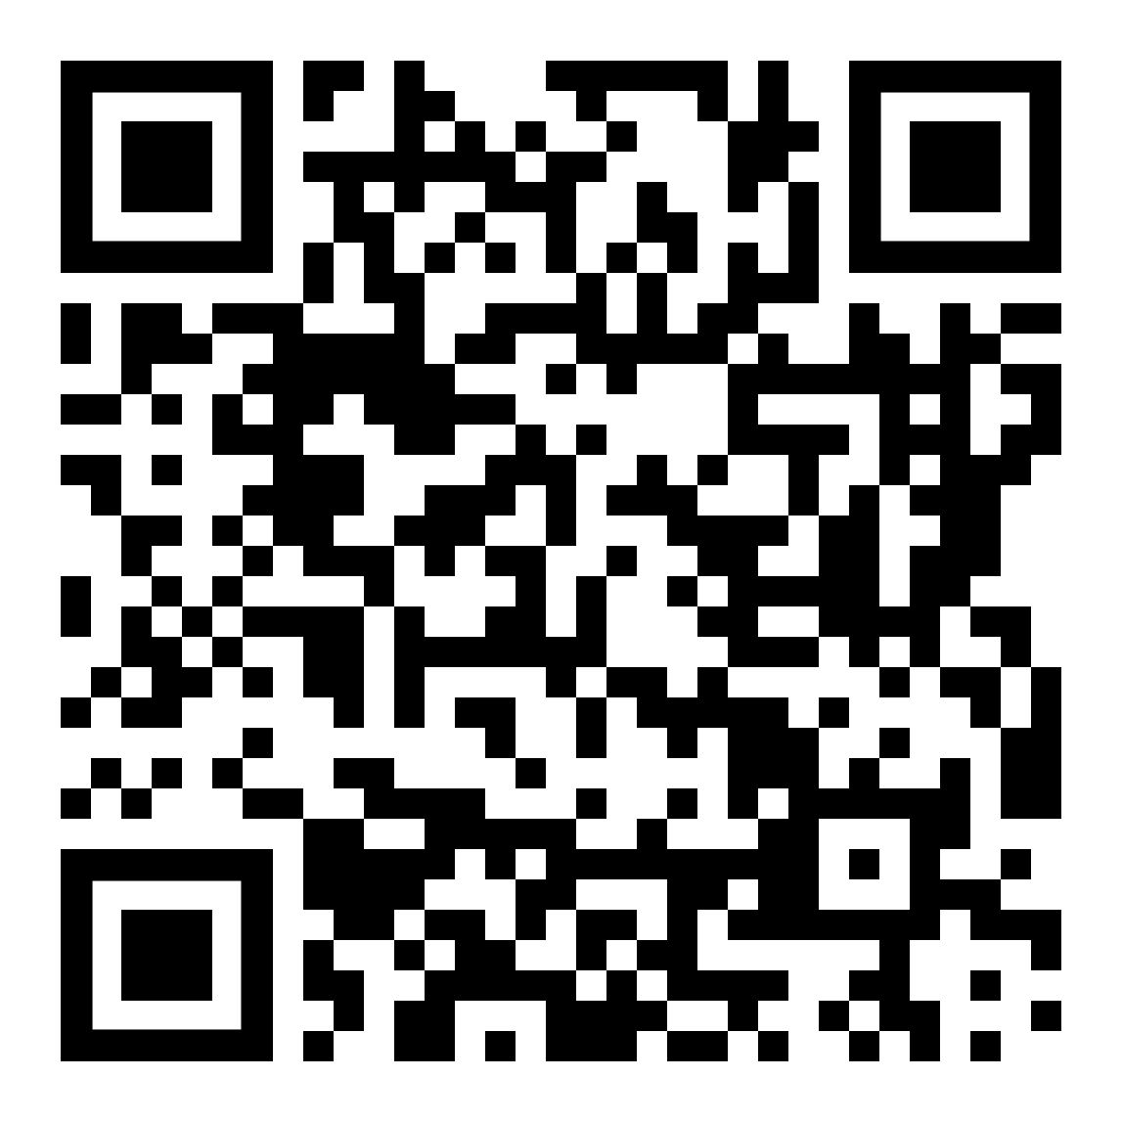 | Deutsch Sprechen  Puhua saksaa
Wörter zum Beginn  Alkuosan sanat |  | 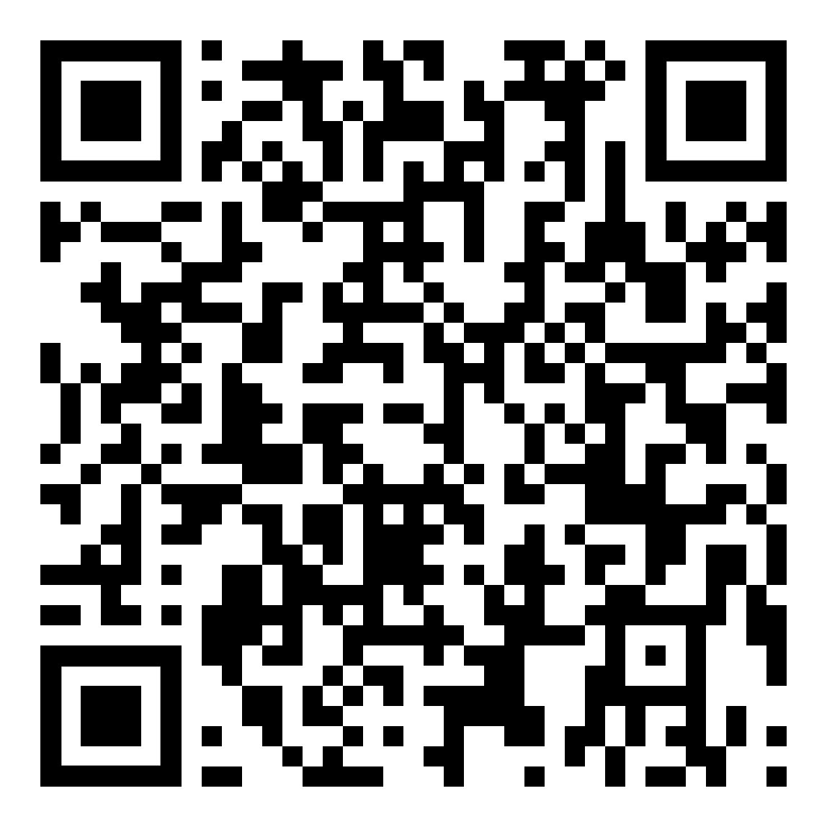 | nützliche Sätze  hyödyllisiä lauseita
Wortbildung und Wortfamilien  Sananmuodostus ja sanaperheet | 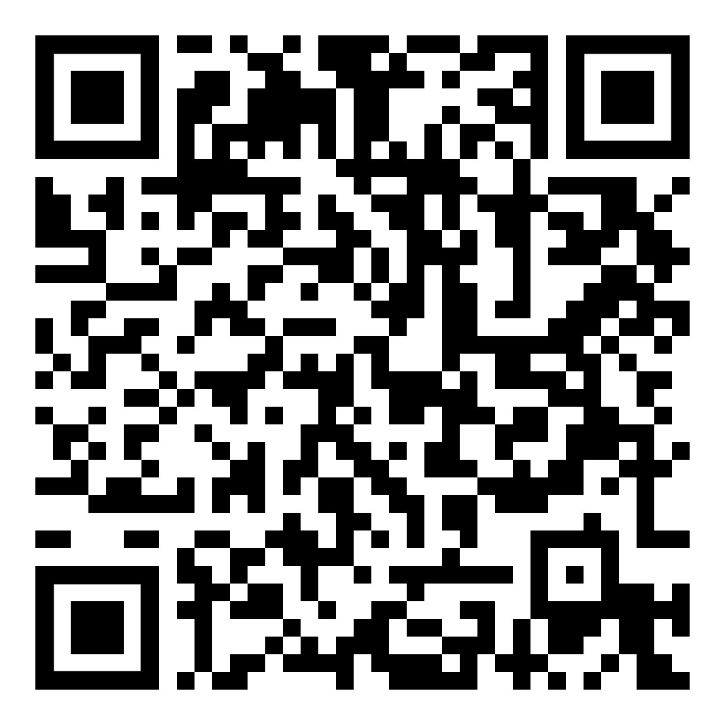 | 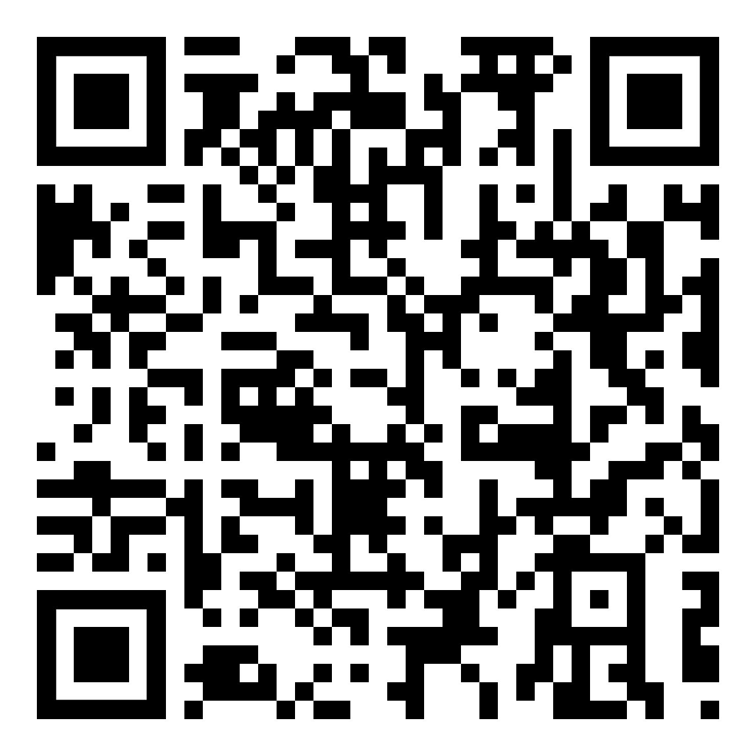 | Kurzgeschichten  novellit
kurze Texte  lyhyet tekstit | 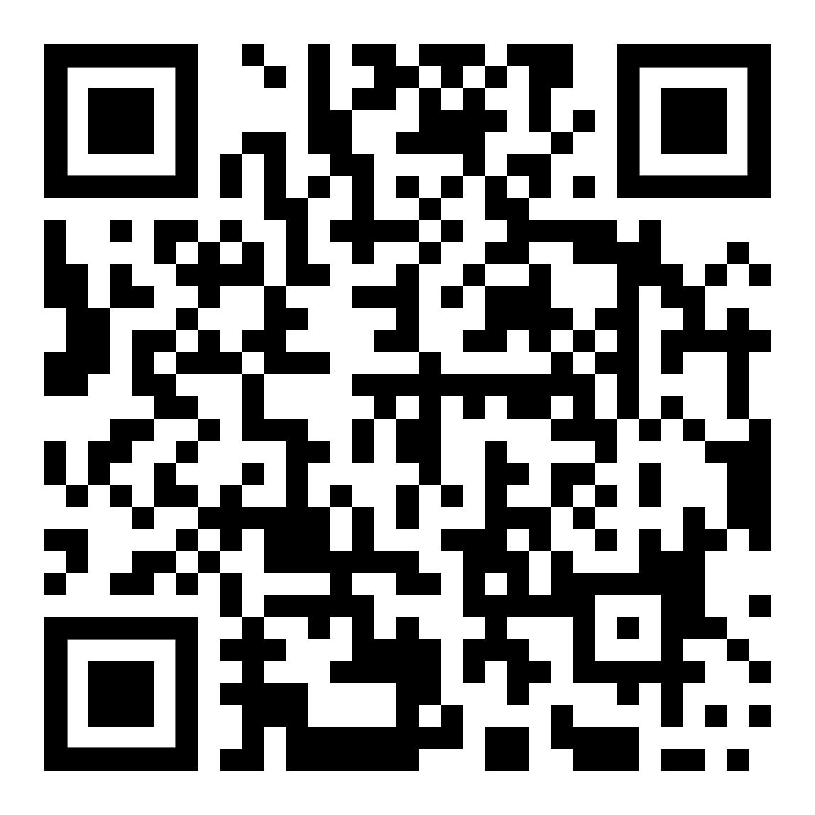 | 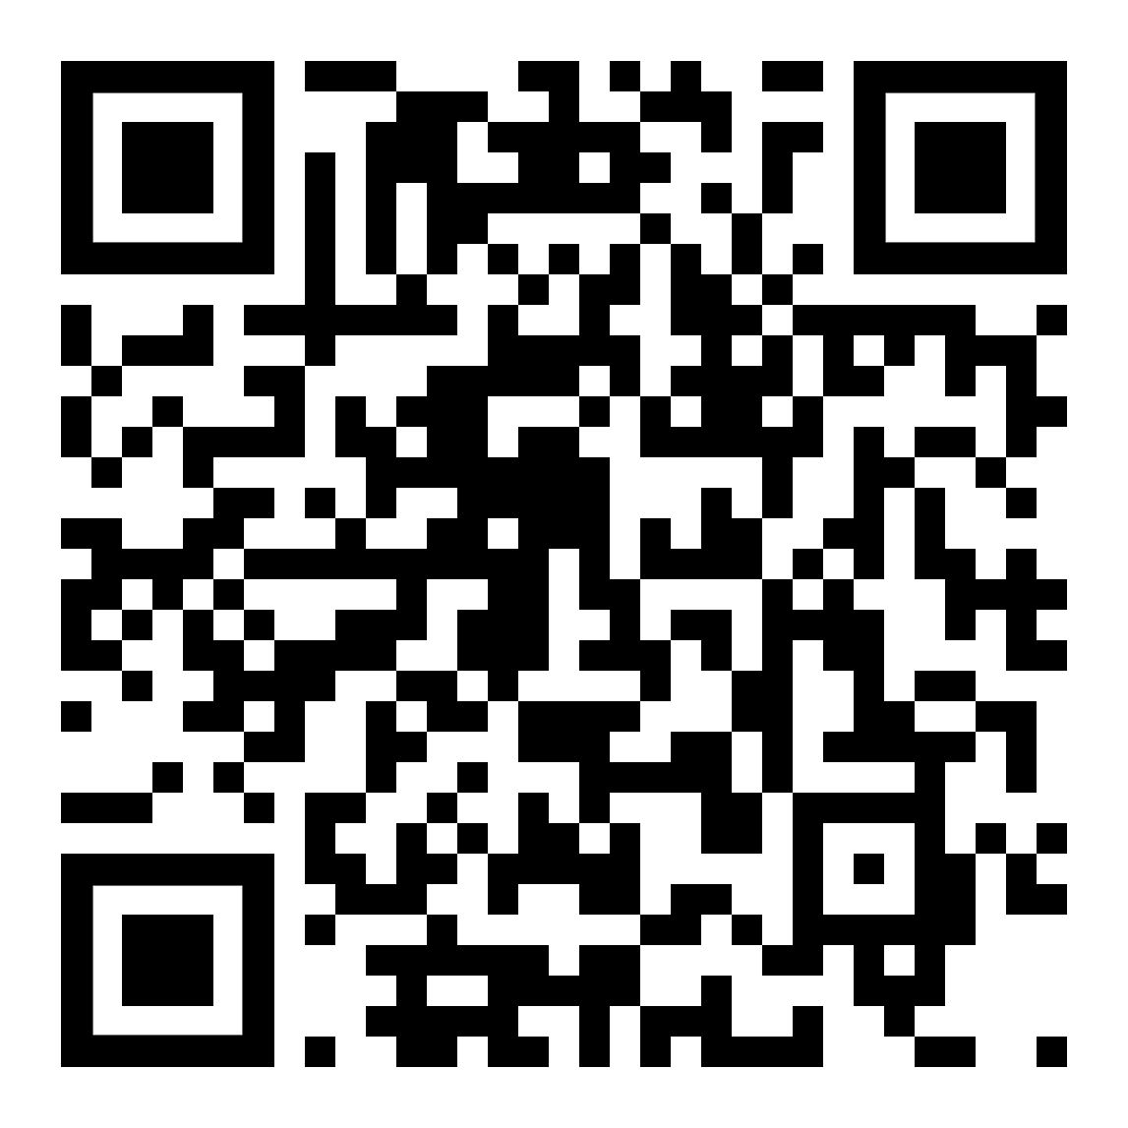 | Sprache Formen  Kieli Muodot
verschiedene Texte  erilaisia tekstejä | 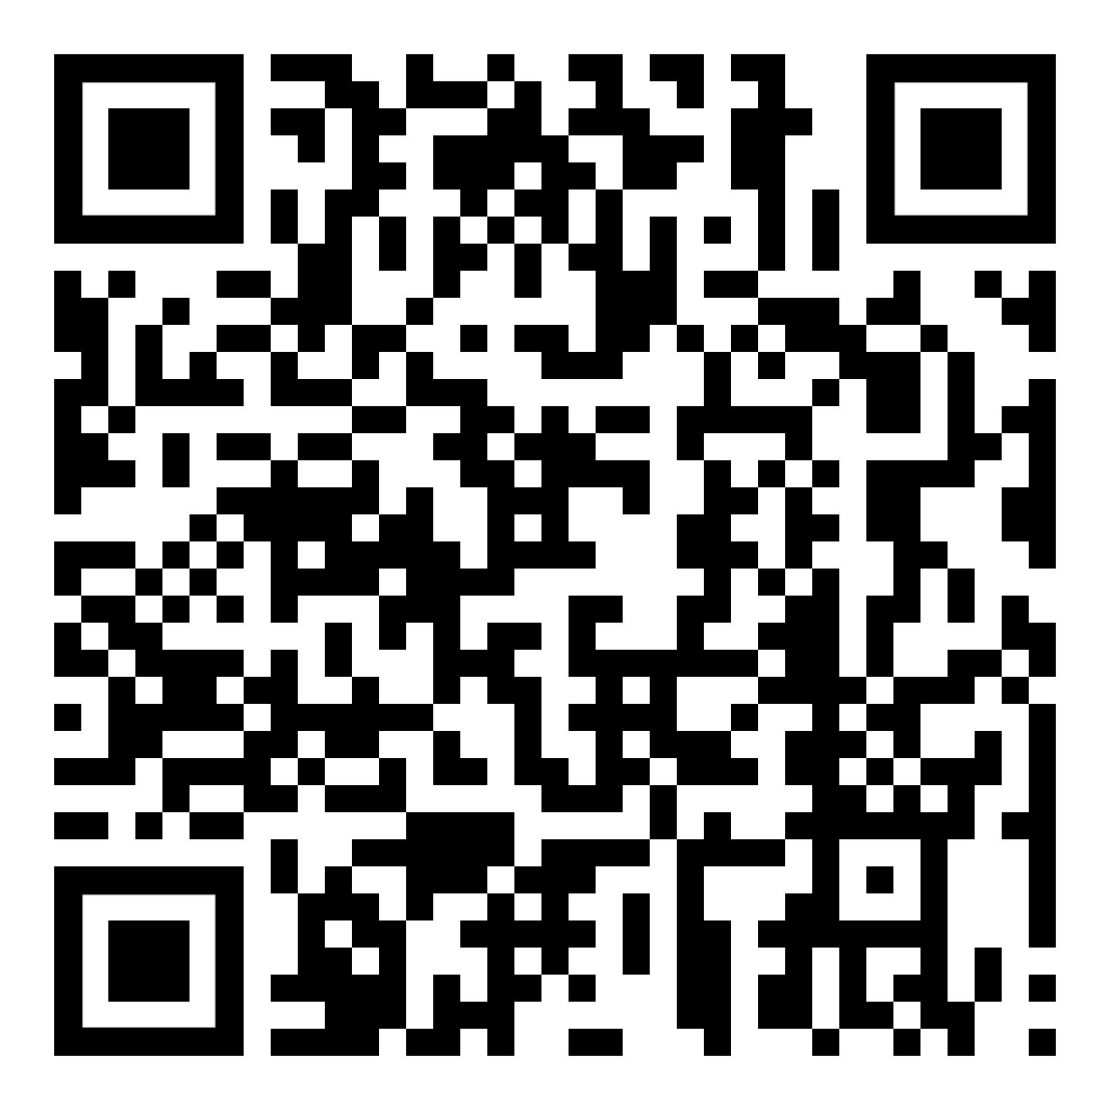 | 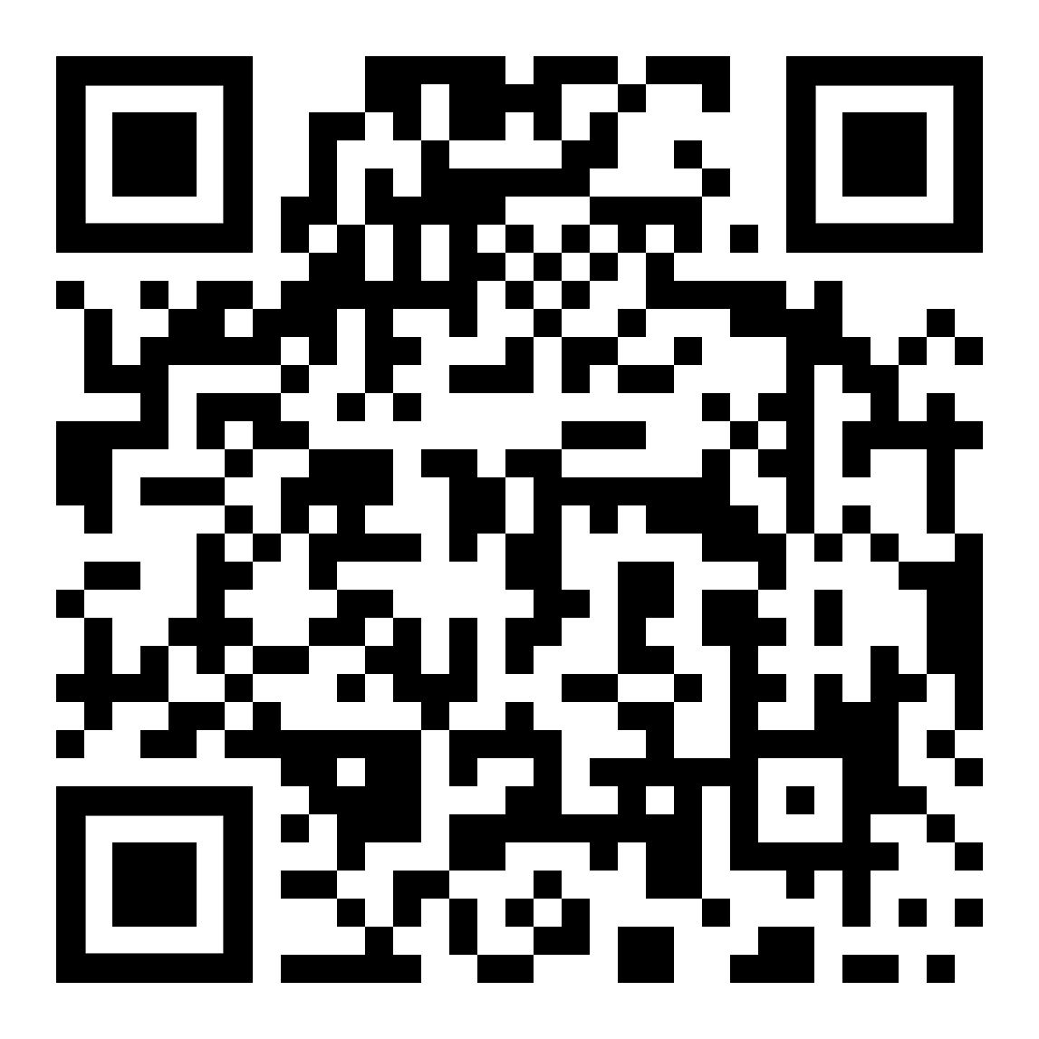 | Tirol, Österreich  Tiroli, Itävalta
Arbeit, Bewerbung  Työ, työnhaku | 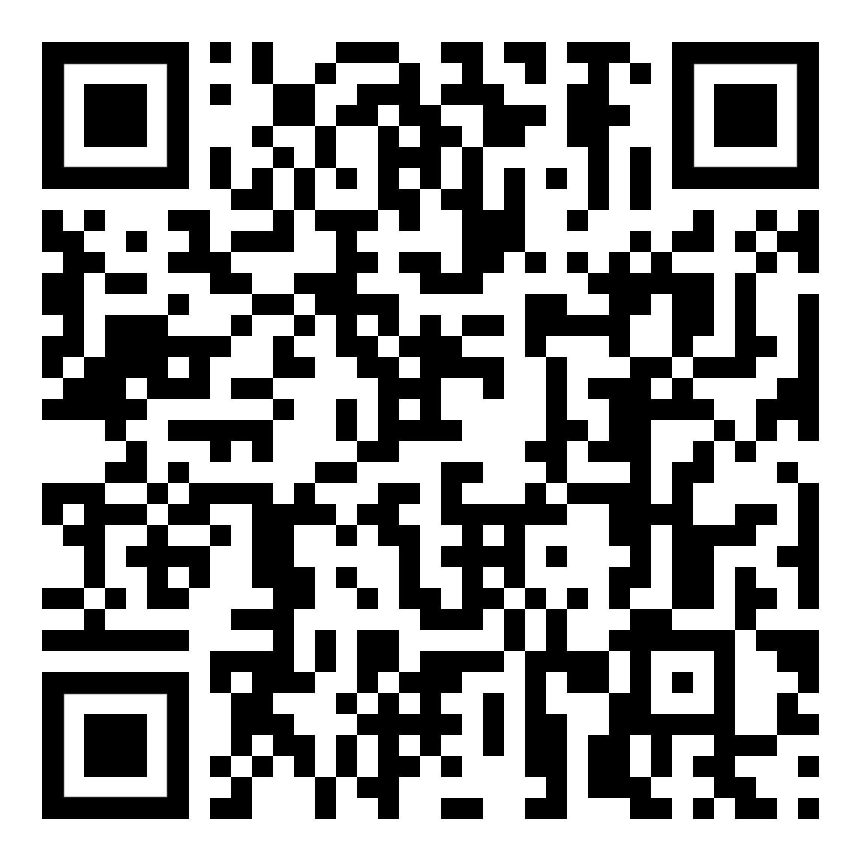 | 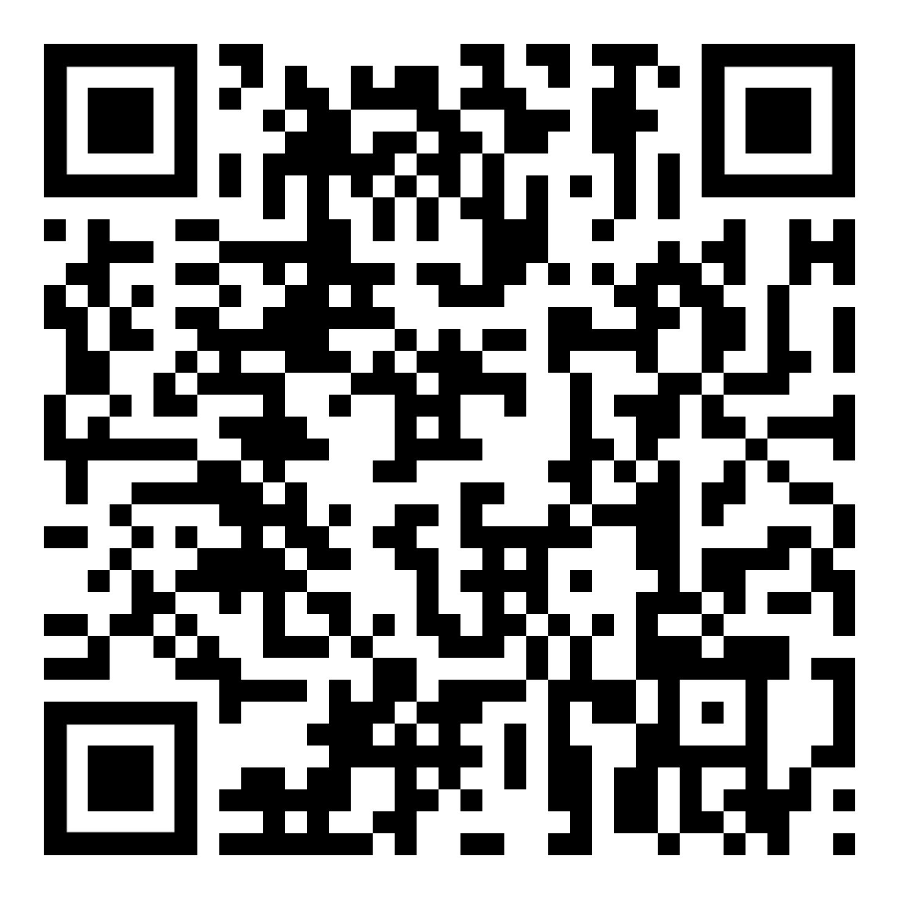 | Radio hören – Deutsch lernen  Radion kuuntelu – saksan kielen oppiminen
Kurse im Web  Verkkokurssit | 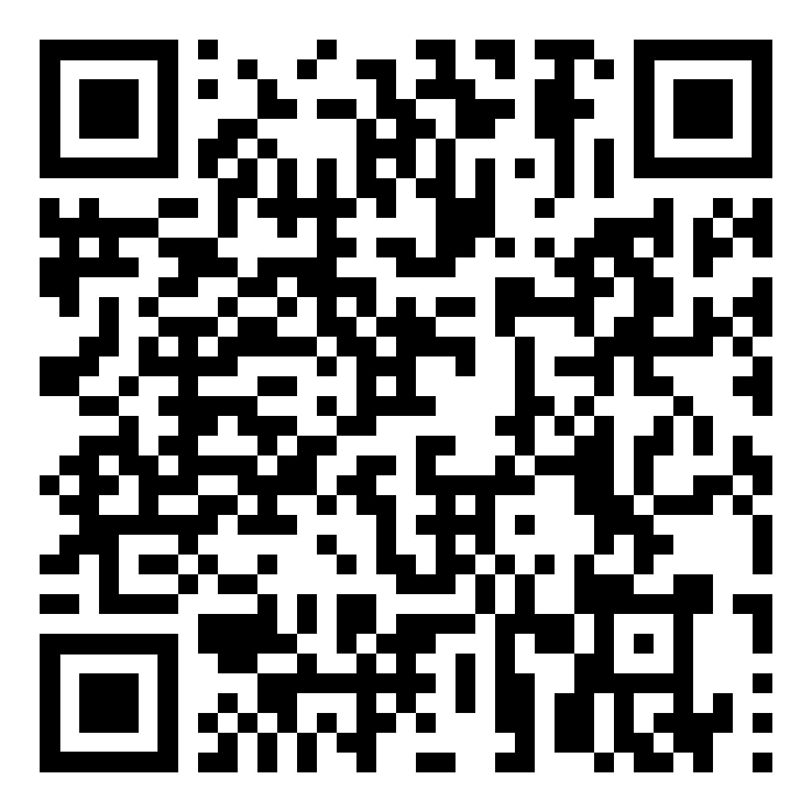 | 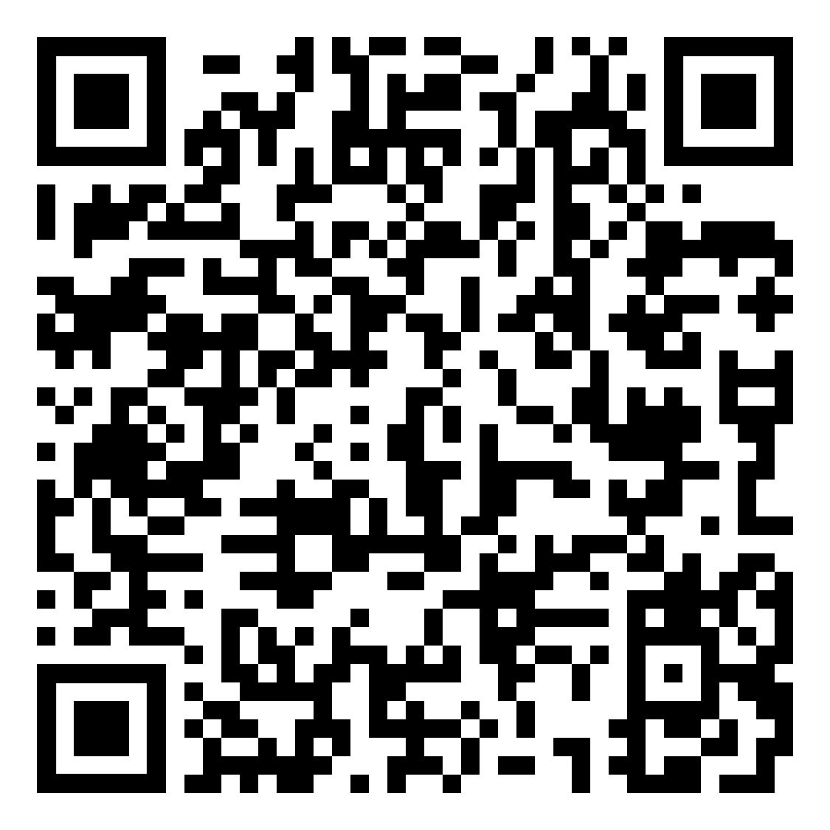 | Kultur, Musik, Literatur  Kulttuuri, musiikki, kirjallisuus
zweisprachige Bücher  kaksikieliset kirjat | 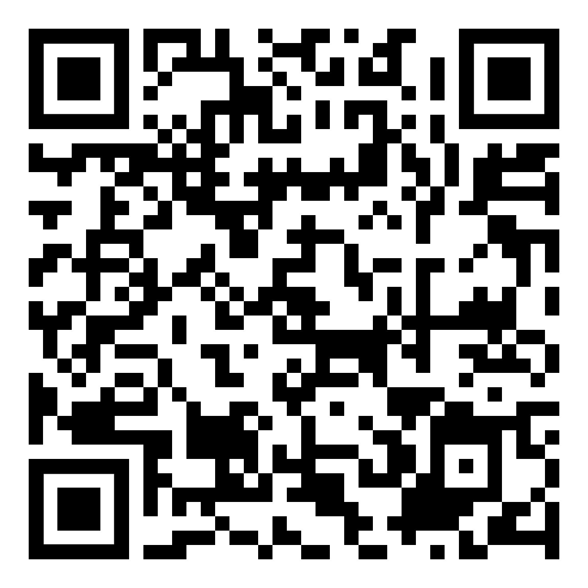 | 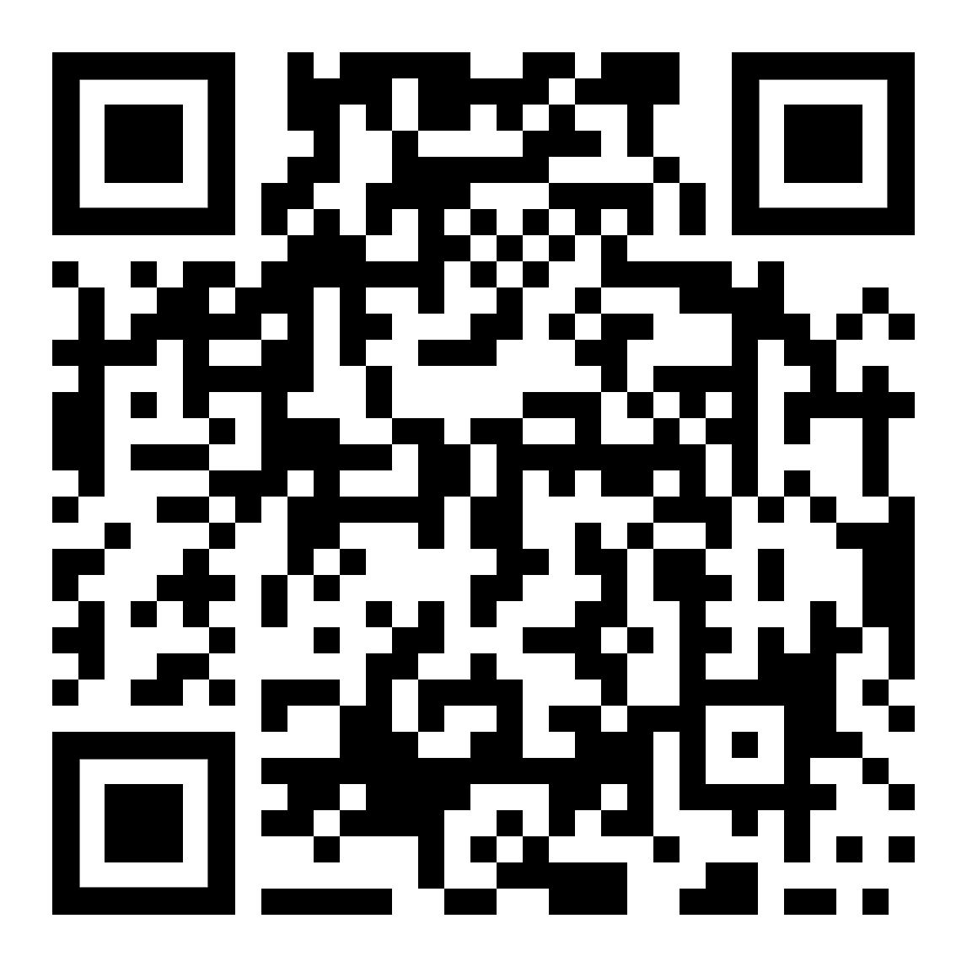 | Technik, Beruf  Tekniikka, ammatti

Wir wünschen Euch viel Erfolg beim Entdecken Eurer neuen Sprache. | So viele Sprachen Du sprichst,  so oft bist Du Mensch …
Toivotamme teille menestystä uuden kielen oppimisessa. | Kuinka monta kieltä puhut,  niin monta kertaa olet ihminen ...

Kurze Erklärung / Short Explanation | [ top]

Eine Web–Version meiner Lernzettel  • zum Selbst-Studium,  • zum Lesen,  • zum Anhören,  • zum Nachsprechen  • zur Unterstützung bei Skype und  • zum Ausdrucken für Schreibübungen. | Jedoch:  kein Kurs oder Kursersatz,  sondern eine Hilfe für Anfänger,  um zu einem einfachen Grundwortschatz zu gelangen.
Verkkoversio oppimiskortistani  • itseopiskeluun,  • lukemiseen,  • kuuntelemiseen,  • toistamiseen  • Skype-tukena ja  • tulostamiseen kirjoitusharjoituksia varten. | Kuitenkin:  ei kurssi tai kurssin korvike,  vaan apu aloittelijoille  yksinkertaisen perussanaston oppimiseen.

